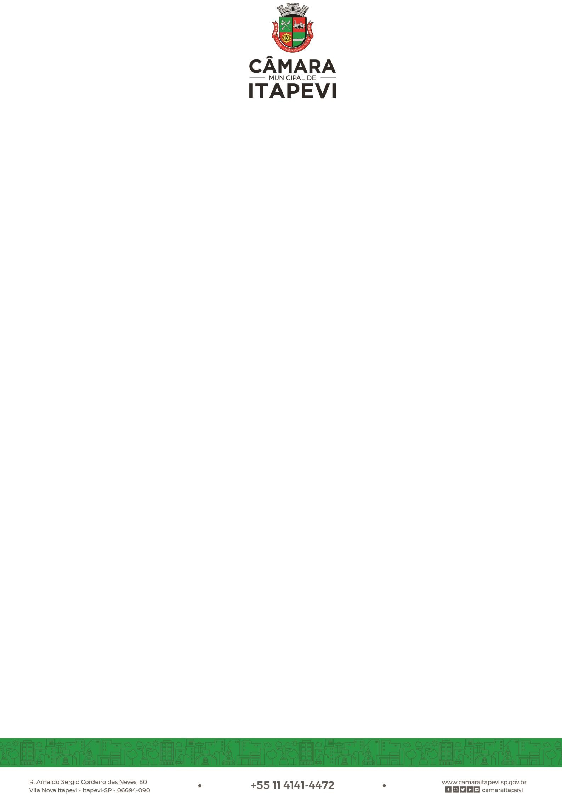

REQUERIMENTO DE URGÊNCIA Nº 514/2020

Requer regime de urgência para discussão e votação dos Projetos de Lei nºs 056/2020, 057/2020 e 059/2020 – do Executivo e do Projeto de Lei nº 058/2020 – do Legislativo.

REQUEREMOS à Mesa, após ouvido o douto Plenário, na forma regimental vigente (arts.156 e 191), que sejam dispensadas as formalidades regimentais, a fim de que os Projetos de Lei nºs 056/2020, 057/2020 e 059/2020 – do Executivo e do Projeto de Lei nº 058/2020 – do Legislativo, sejam discutidos e votados em regime de urgência e incluídos na Ordem do Dia da Sessão Ordinária do dia 09 de junho de 2020.

Sala das Sessões Bemvindo Moreira Nery, 05 de junho de 2020.

Vereadores
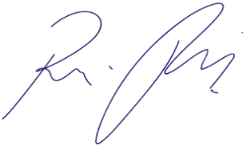

Rafael Alan de Moraes Romeiro
Presidente

Ivonildo Andrade da Hora  Vice-Presidente | Thiago da Silva Santos  1º Secretário
Eduardo Zampieri Petrucci  2º Secretário | Cícero Aparecido de Souza  3º Secretário
Akdenis Mohamad Kourani  Vereador | Camila Godói da Silva Rodrigues  Vereadora
Anderson Cavanha  Vereador | Denis Lucas de Oliveira  Vereador
Eduardo Sanches Casagrande  Vereador | Erondina Ferreira Godoy  Vereadora
José Aparecido Ramos  Vereador | Mariza Martins Borges  Vereadora
Julio Cesar Portela  Vereador | Renato Passos da Cruz  Vereador
Adriano Camargo Antônio  Vereador | Yacer Issa Kourani  Vereador

